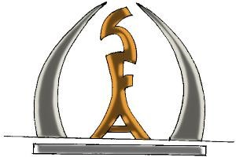 **République de Côte d’Ivoire**

Union – Discipline – Travail

Ministère de l’Enseignement Supérieur et de la Recherche Scientifique

***Unité de Formation et de Recherche***

***Sciences Fondamentales et Appliquées***

LMI/MF/ Année universitaire 2023 /2024

**MÉMOIRE DE MASTER**

**MENTION: MATHÉMATIQUES**

**OPTION : ALGÈBRE COMMUTATIVE ET CRYPTOGRAPHIE**

**SPÉCIALITÉ : THÉORIE DES FILTRATIONS**

PRÉSENTÉ PAR

## **KABLAM EDJABROU ULRICH BLANCHARD**

**THEME :**

**DEPENDANCE INTÉGRALE, RÉDUCTION**

**ET FILTRATIONS BONNES**

**DIRECTEUR de Mémoire : M. ASSANE ABOULAYE,** Maître de Conférences, Université Nangui Abrogoua

**Encadrant Scientifique : M. BROU KOUADJO PIERRE,** Maître-Assistant, Université Nangui Abrogoua Soutenu le ……………………. **Juillet 2024** à l’Université NANGUI ABROGOUA

devant le jury composé de

M.DIAGANA YOUSSOUF Professeur Titulaire, UNA Président

M. ASSANE ABDOULAYE Maître de Conférences, UNA Directeur de mémoire

M. BROU KOUADJO PIERRE Maître-Assistant, UNA Encadrant scientifique